町田国際交流センター・生涯学習センター共催講演会
「外国の音楽と踊りとお話と」
入場無料

第１部
モンゴルの民族舞踊や、南米ペルー、ボリビアが発祥の楽器ケーナの演奏など素敵な
音楽と踊りをお楽しみください。
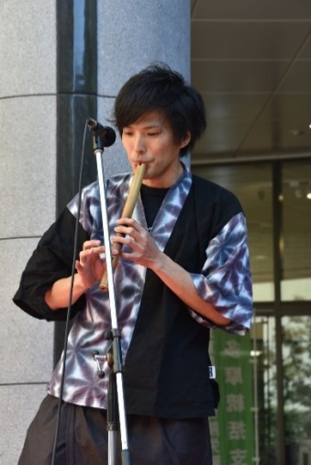
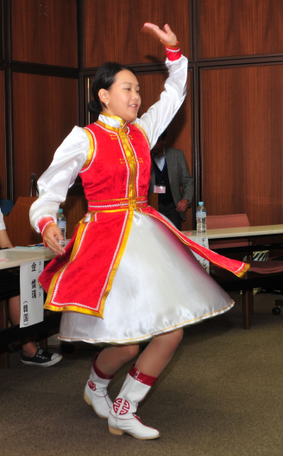
華麗なる
モンゴルのステップ♪

♪♪♪ ♪♪♪ ♪♪♪ ♪♪♪

透きとおるケーナの響き♪

第２部
パネルディスカッション
「みんなが住みやすい町田へ」
日本の学校に通いこの地域で育った外国籍の子ども達が、これまで何を想い何を
感じてきたのか、いろいろな課題について「みんなが住みやすい町田へ」をテーマに
皆さんで一緒に考えてみませんか。

日 時：201７年４月２３日(日)13：30～16：30（開場13:00）

会 場：町田市生涯学習センター 7Fホール
町田市原町田6-8-1（109MACHIDAの入っているビル）
定 員：１５４人（申込み順）
申込み：電話で、町田市生涯学習センター（042-728-0071）へ

問い合わせ先：町田市生涯学習センター
電話 ０４２－７２８－００７１

